LAPORAN TUCIL 1 STRATEGI ALGORITAM IF2211
QUEENS – SOLVER



Disusun Oleh:
Marcel Luther Sitorus - 13524063

Program Studi Teknik Informatika
Sekolah Teknik Elektro dan Informatika
Institut Teknologi Bandung

Algoritma Bruteforce yang Digunakan
Terdapat dua jenis algoritma yang digunakan dalam tucil ini, yaitu algoritma bruteforce murni dan algoritma bruteforce yang sudah dioptimisasi dengan pengecekan setiap langkah sehingga tidak dilanjutkan kembali apabila ditemukan tanda-tanda kesalahan.
Langkah-langkah yang digunakan dalam algoritma bruteforce murni adalah sebagai berikut:
- Identifikasi masing-masing area pada board dan simpan masing-masing koordinat yang merupakan bagian dari area dalam board dan diurutkan dari yang terkecil ke yang terbesar. Sehingga didapatkan setiap area dalam board yang masing-masing area memiliki kumpulan koordinatnya sendiri. Proses pengurutan area dari yang terkecil ke yang terbesar bertujuan untuk mengurangi jumlah kemungkinan pada iterasi awal board, sehingga kesalahan pada penempatan queen dapat dideteksi lebih dini.
Note:
Board adalah papan catur yang menyimpan informasi terkait area dan masing-masing koordinatnya, juga posisi queen pada masing-masing area. Area pada board telah ditentukan sejak awal, sementara posisi queen ditentukan sesuai dengan algoritma bruteforce yang digunakan.
Area adalah Kumpulan koordinat dengan warna atau huruf tertentu pada suatu board.

- Tetapkan batas maksimal iterasi yang akan dilakukan.
- Kemudian salah satu koordinat pada area pertama disimpan dan digabungkan dengan salah satu koordinat pada area selanjutnya, kemudian hal ini dilakukan sampai seluruh area pada board memberikan salah satu koordinatnya. Hasil dari penyimpanan koordinat dari masing-masing area akan menghasilkan kombinasi dari tiap-tiap koordinat per area pada board tersebut.
- Kombinasi dari tiap-tiap koordinat per area tersebut kemudian dievaluasi apakah memenuhi syarat bahwa masing-masing koordinat tidak ada yang berada dalam kolom atau baris yang sama, lalu tidak bersebelahan dengan koordinat lainnya juga secara diagonal.
- Apabila ditemukan kombinasi yang memenuhi syarat, maka hentikan iterasi, jika tidak lanjutkan iterasi hingga batas iterasi maksimal tercapai atau lanjutkan hingga ditemukan kombinasi yang memenuhi syarat.
Sementara langkah-langkah algoritma bruteforce yang sudah dioptimasi adalah sebagai berikut.
- Sama seperti langkah pertama pada algoritma bruteforce murni, dilakukan pengolahan board untuk menghasilkan area dengan masing-masing koordinatnya, di mana area-area pada board tersimpan secara terurut dari kecil ke besar. Tujuannya untuk memudahkan evaluasi.
- Pada area pertama ambil salah satu koordinat, lalu evaluasi apakah koordinat tersebut bertabrakan secara baris, kolom, atau bersebelahan secara diagonal dengan koordinat pilihan pada area lain. Karena masih pada area pertama dan belum ada koordinat pilihan lain yang dipilih di area lain, dapat dipastikan bahwa koordinat yang dipilih masih valid sebagai tempat queen kelak.
- Koordinat yang telah dipilih sebelumnya disimpan, lalu dilanjutkan dengan pemilihan koordinat lain yang berada pada area lain. Pada tahap ini, salah satu koordinat yang dipilih pada area itu akan dievaluasi, apakah bertabrakan dengan koordinat lain atau tidak, baik secara baris, kolom, maupun bersebelahan secara diagonal.
- Apabila koordinat yang dipilih ternyata bertabrakan dengan koordinat yang dipilih pada area lain, maka koordinat yang bertabrakan tersebut akan digantikan dengan salah satu koordinat lain di area yang sama secara berurutan. Sementara jika koordinat yang dipilih itu tidak bertabrakan dengan koordinat dari area lain, maka pemilihan koordinat dilanjutkan pada area selanjutnya.
- Pada kasus tertentu apabila ternyata dalam satu area tidak ada koordinat yang valid, maka iterasi pada area tersebut berhenti dan kembali ke area sebelumnya. Di area tersebut, diambil koordinat yang baru, lalu dievaluasi kembali seperti pada tahap 4.
- Proses tersebut akan dilakukan hingga didapatkan koordinat yang valid dari masing-masing area atau dilakukan sampai dideteksi tidak ada koordinat yang valid sehingga pengambilan koordinatnya selalu kembali ke koordinat pertama dan akhirnya selesai karena tidak ada koordinat yang lain yang bisa diproses.

Pseudocode Algoritma Bruteforce Murni dan Bruteforce Optimisasi
ALGORITMA BRUTEFORCE MURNI

procedure bruteforceQueenPos (input/output board : Board, input index: integer, input/output pointCombination: List of Coordinate, input maxIter : integer, input/output iteration: integer, input/output solutionsFound: boolean)
{I.S. : Board masih dalam kondisi tidak memiliki queen dan masing-masing area terdefinsi koordinatnya.
F.S. : Apabila board memiliki solusi maka, board memiliki queen pada masing-masing daerah jika tidak, board tetap tidak memiliki queen pada masing-masing daerah.}

KAMUS LOKAL
Iteration, pointIter, areaIter : integer
solutionsFound, isEverOverwriteQueen : Boolean
board.resetArea()
{Mengosongkan List of Area pada board}

board.generateArea()
{Mengisi kembali masing-masing elemen List of Area sesuai dengan koordinat yang ada pada board berdasrakan areanya}

board.getAreas()
{Mengembalikan nilai dengan tipe List of Areas}

board.getAreas()[x].getCoordinates()
{Mengembalikan masing-masing koordinate pada satu area dengan indeks tertentu (x) dalam bentuk List of Coordinate}

board.setEliminationFromQueens()
{Memanipulasi area pada board sehingga masing-masing arean menyimpan koordinat mana yang terdampak dari penempatan queen pada board dengan tujuan untuk mengetahui apakah ada queen yang bertabrakan atau saling menghapus}.

pointCombination.remove(Idx)
{Menghapus koordinat tertentu dari List of Coordinate : pointCombination}

ALGORITMA
if (solutionsFound = true) then
void
If (iteration >= maxIter) then
void

if (index = board.areas.length) then
iteration iteration + 1
pointIter 0
repeat (pointCombination.length) times
board.addQueens (pointCombination[pointIter].getCoordinate(x), pointCombination[pointIter].getCoordinate(y)
pointIter pointIter + 1

board.resetArea()
board.generateArea()

isEverOverwriteQueen = board.setEliminationFromQueens()

if (isEverOverwriteQueen = false) then
solutionsFound = true

else
areaIter 0
repeat (board.getAreas()[index].length()) times
pointCombination pointCombination + board.getAreas()[index].getCoordinates()[areaIter]
bruteforceQueenPos (board, index + 1, pointCombination, maxIter, iteration, false)
pointCombination.remove (areaIter)

ALGORITMA BRUTEFORCE OPTIMISASI

procedure optimizedQueenPos (input/output board : Board, input index : integer, input/output pointCombination : List of Coordinate, input/output iteration: integer)
{I.S. : Board masih dalam kondisi tidak memiliki queen dan masing-masing area terdefinsi koordinatnya.
F.S. : Apabila board memiliki solusi maka, board memiliki queen pada masing-masing daerah jika tidak, board tetap tidak memiliki queen pada masing-masing daerah.}

KAMUS LOKAL
solutionsFound, isEverOverwriteQueen: Boolean
iteration, cordIter : integer

board.popLastQueens()
{Mengeluarkan elemen terakhir dari List of Queens pada board.queens}

board.resetArea()
{Mengosongkan List of Area pada board}

board.generateArea()
{Mengisi kembali masing-masing elemen List of Area sesuai dengan koordinat yang ada pada board berdasrakan areanya}

board.getAreas()
{Mengembalikan nilai dengan tipe List of Areas}

board.getAreas()[x].getCoordinates()
{Mengembalikan masing-masing koordinate pada satu area dengan indeks tertentu (x) dalam bentuk List of Coordinate}

board.setEliminationFromQueens()
{Memanipulasi area pada board sehingga masing-masing arean menyimpan koordinat mana yang terdampak dari penempatan queen pada board dengan tujuan untuk mengetahui apakah ada queen yang bertabrakan atau saling menghapus}.

pointCombination.remove(Idx)
{Menghapus koordinat tertentu dari List of Coordinate : pointCombination}

ALGORITMA
if (solutionsFound = true){
void

if (index = board.getAreas().length) then
if (pointCombination.length = board.totalQueenInBoardAreas()) then
this.solutionsFound = true;
void

else
cordIter 0
repeat (board.getAreas().get(index).getCoordinates().length) times
pointCombination.add(board.getAreas()[index].getCoordinates()[cordite]);
board.addQueen(pointCombination.getLast().getCoordinate(x),pointCombination.getLast().getCoordinate(y));
isEverOverwriteQueen board.setEliminationFromQueens();
if (isEverOverwriteQueen = true)then
board.popLastQueens();
board.resetAreas();
board.generateArea();
board.setEliminationFromQueens();
pointCombination.remove(pointCombination.length-1);
continue;
else
optimizedQueenPos(board, index + 1, pointCombination, iteration);
if (solutionsFound = true){
void

board.popLastQueens();
board.resetAreas();
board.generateArea();
board.setEliminationFromQueens();
pointCombination.remove(pointCombination.size() - 1);

iteration 0;
cordIter cordIter + 1

void

Tangkapan Layar Input dan Output dari Program
- Uji Board Orde 10 – Bruteforce
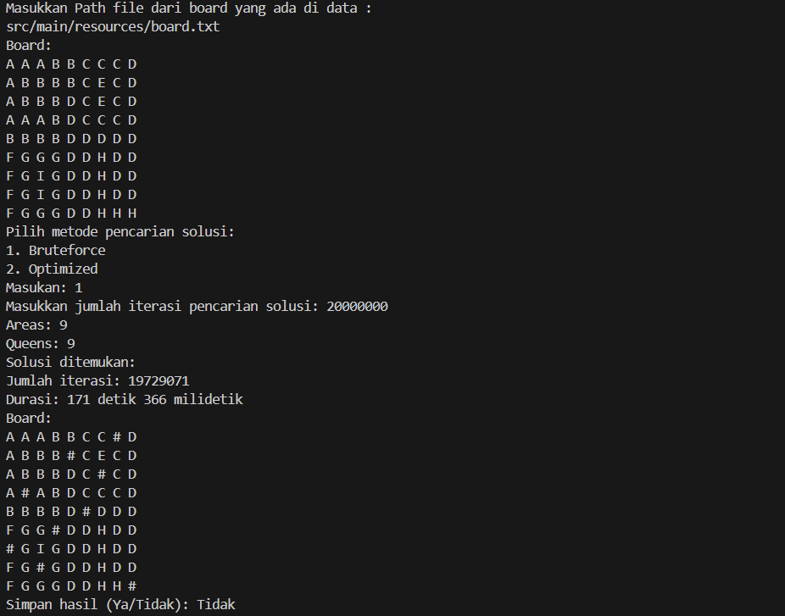
- Uji Board Orde 10 - Optimized
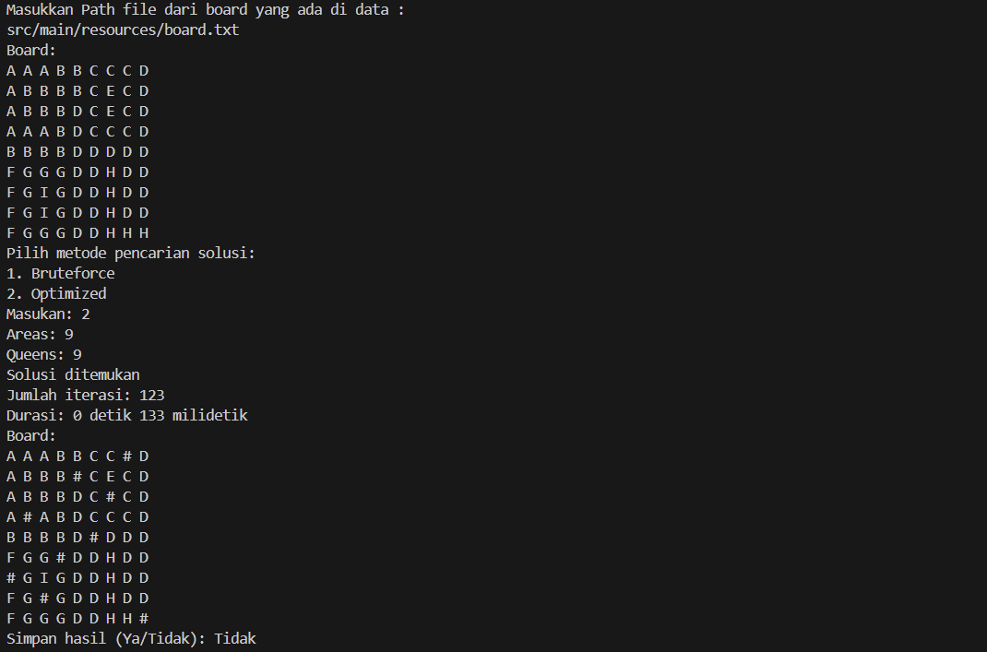
- Uji Board Orde 4 – Bruteforce
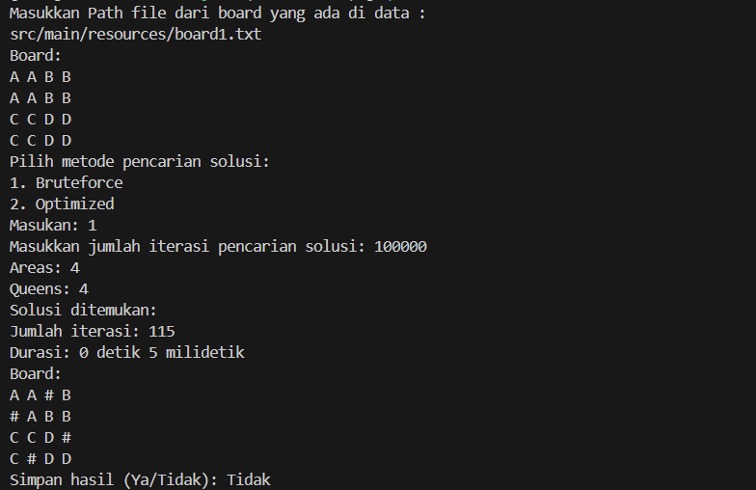
- Uji Board Orde 4 – Optimized
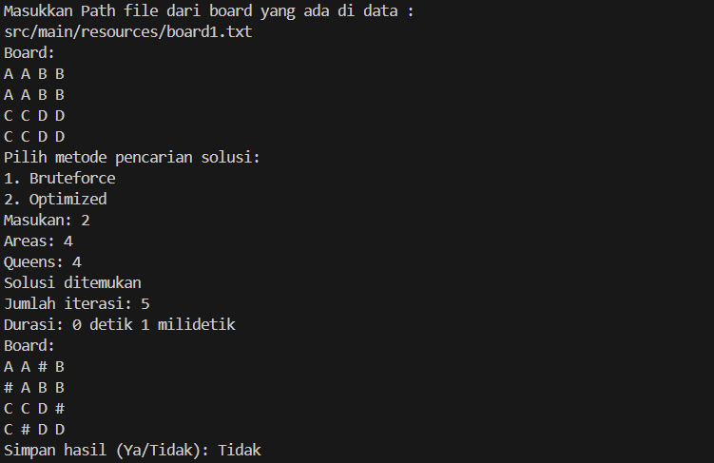
- Uji Board Orde 5 – Bruteforce
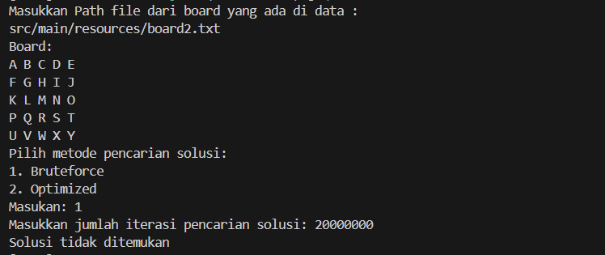
- Uji Board Orde 5 – Optimized
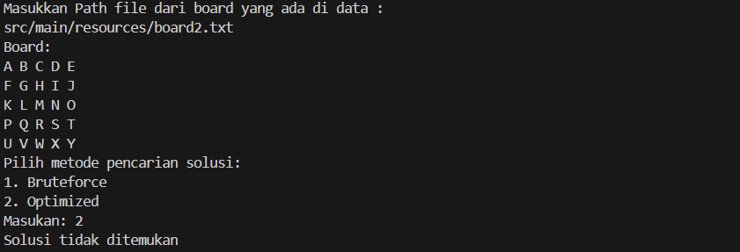
- Uji Board Orde 10 – Bruteforce
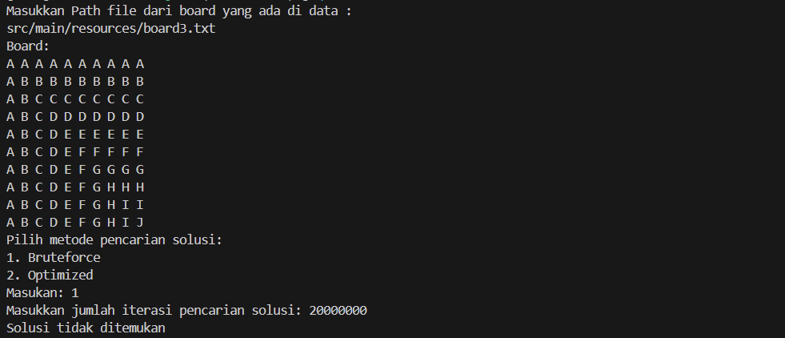

- Uji Board Orde 10 – Optimized
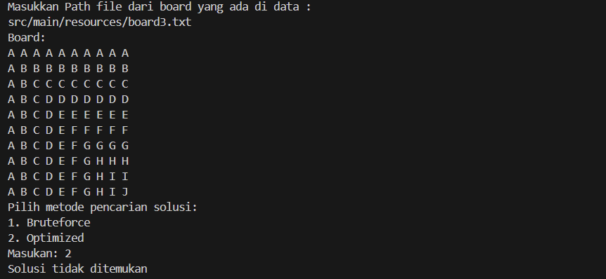
- Uji Board Orde 10 – Bruteforce
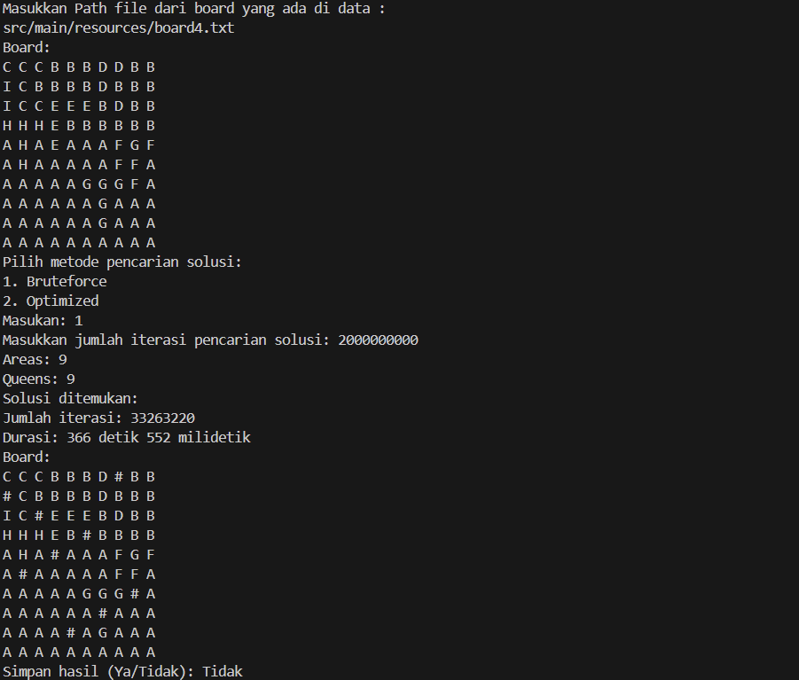
- Uji Board Orde 10 - Optimized
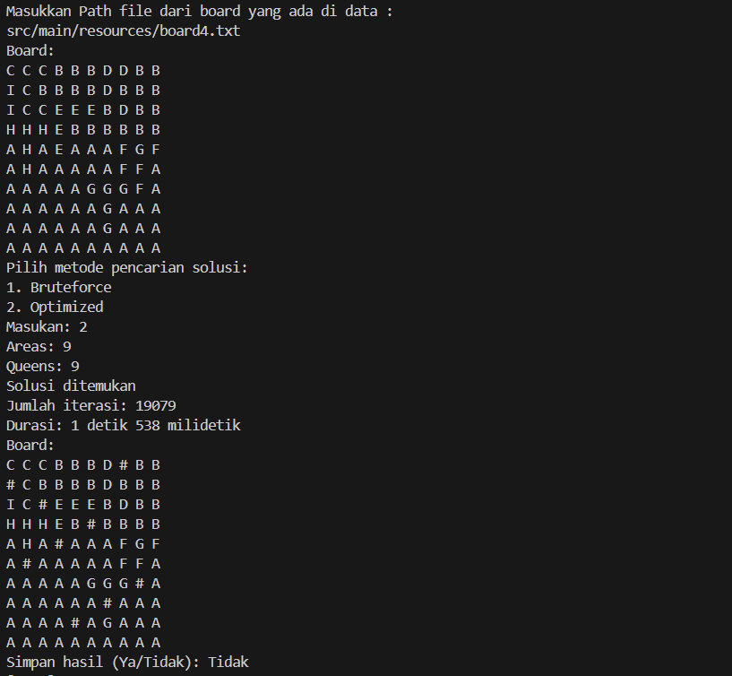

Pranala Source Code
https://github.com/LutherCeltors/Tucil1-13524063


Tugas ini disusun sepenuhnya tanpa bantuan kecerdasan buatan (Generative AI), melainkan hasil pemikiran dan analisis mandiri.

Marcel Luther Sitorus
Lampiran






